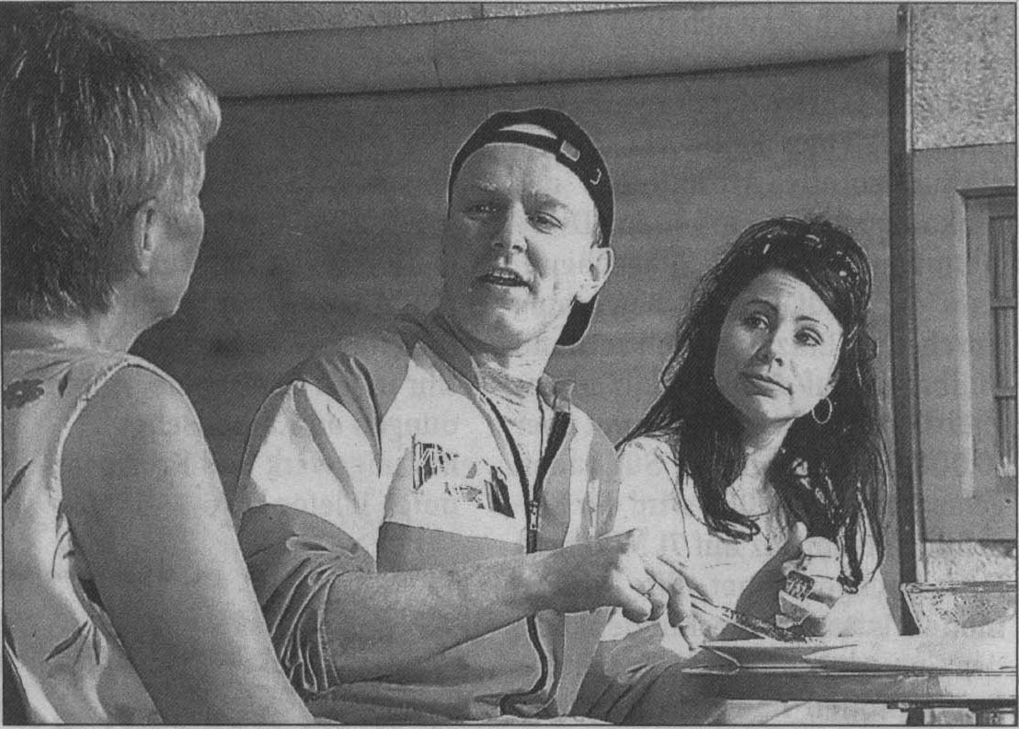

Wie aus dem Leben gegriffen

Zu einem Theaterabend mit der Laienspielgruppe Bollschweil hatte am vergangenen Samstag die Trachtenkapelle Bollschweil geladen. „Hey, Joe“ eine Komödie von Dirk Salzbrunn unterhielt das Publikum. Joa- chim Riemenkeiler (Thomas Wiesler) und seine Frau Sonja (Daniele Gauger) führen eine kleine Tankstelle in Bollschweil, an der an diesem Tag einige Menschen stranden. So bleiben auf dem Weg in ihren Urlaub auch Herbert (Markus Zahn) und seine Frau Gertrud (Veronika Schwei-zer) wegen einer Reifenpanne an der Tankstelle hängen. Ebenso wie der Student Andi (Markus Weiser) und dessen Freundin Babsi (Daniela Marino), die ihre Tankrechnung nicht bezahlen können. Als dann noch die Landesministerin Dorothea Schwarzmüller-Weißmeier (Agnes Schwab) und der Motorradfan Peter (Stefan Wagner) an der Tankstelle eintreffen, ist eine illustere Gesellschaft zusammen, die für einige La-cher sorgt. mu/Foto: mu

ReblandKurier vom 11. Januar 2006

